Temat: **Zesłanie Ducha Świętego**

1. Na początek poproś Pana Jezusa, aby dobrze przeżyć tę katechezę. Pomódl się: **„Chwała Ojcu i Synowi, i Duchowi Świętemu”**

2. Drogie dzieci. Kiedy Pan Jezus wstępował do nieba, obiecał apostołom, że nie zostawi ich samych. Tę obietnicę spełnił posyłając im Ducha Świętego.

3. **Ćwiczenie:** Z Dodatku wybierz odpowiednie naklejki i ułóż puzzle. (str. 98)

4. Święty Łukasz tak opisuje to wydarzenie w Dziejach Apostolskich: (str. 98)

Kiedy nadszedł wreszcie dzień Pięćdziesiątnicy, znajdowali się wszyscy razem na tym samym miejscu. Nagle dał się słyszeć z nieba szum, jakby uderzenie gwałtownego wiatru, i napełnił cały dom, w którym przebywali. Ukazały się im też języki jakby z ognia, które się rozdzieliły, i na każdym z nich spoczął jeden. I wszyscy zostali napełnieni Duchem Świętym, i zaczęli mówić obcymi językami, tak jak im Duch pozwalał mówić. (Dz 2, 1-4)

Odpowiedz na pytania: ( nie pisz odpowiedzi)  
– Gdzie przebywali uczniowie podczas Zesłania Ducha Świętego?– Kiedy nastąpiło Zesłanie Ducha Świętego?– Jak wyglądało Zesłanie Ducha Świętego?– Czego doświadczyli apostołowie?– Co się zmieniło po Zesłaniu Ducha Świętego?

Duch Święty pomaga nam, obdarza nas swoimi darami, abyśmy stawali się odważni i pełni dobroci.

5. **Ćwiczenie:** połącz kropki i odczytaj, jakie dary możemy otrzymać od Ducha Świętego. (str. 99)

6. Pan Jezus obiecał uczniom, że nie zostawi ich samych. Swoją obietnicę spełnił 50 dni po Zmartwychwstaniu. Posłał na ziemię Ducha Świętego, aby nauczał i obdarzył każdego z nas swoimi darami. Duch jest niewidzialny, ale odczuwamy Jego działanie, np. pomaga nam w trudnych chwilach, daje nam dobre natchnienia, pociesza nas. Jest przedstawiany za pomocą symbolu.

7. **Ćwiczenie:** Połącz kropki i pokoloruj obrazek, a dowiesz się, w jakiej postaci przedstawiany jest Duch Święty. (str. 99)

8. Obejrzyj krótki film o Zesłaniu Ducha Świętego.:  [**https://youtu.be/xqh5RBysD_I**](https://youtu.be/xqh5RBysD_I)

**9. Powtórz katechezę:**

<https://view.genial.ly/5ebc006e2d0fc40d913fcb54/presentation-zeslanie-ducha-swietego>

10. Pokoloruj obrazek:

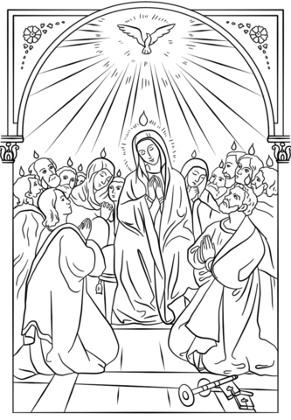

Prześlij do oceny wykonane zadania.